Republique Algerienne Democratique et Populaire

Ministère de l’Enseignement Supérieur et de la Recherche Scientifique



Ecole nationale Supérieure d’Informatique Sidi-Bel-Abbes

# Rapport de Conception

Projet : Conception et réalisation d’une application Full Web / Mobile de gestion du dossier Médicale de l’Unité de médecine préventive de l’ESI de Sidi Bel Abbes

Rédigé par : Belhouari Khadhra

Encadré par :

Pr. BENSLIMANE Sidi Mohamed M.Bedjaoui Mohamed

Mme. Lehireche Nesrine

Promotion 2024/2025

# Table des matières

Rapport de Conception 1

Table des matières 2

1. Introduction 4
2. Les Méthodes de Modélisation 4
   1. Le Langage de Modélisation 4
   2. Les Diagrammes Structurels 4
      1. Diagramme de Classes. 4
      2. Modèle Relationnel 5
   3. L’Outil de Modélisation Utilisé 5
      1. Astah 5
3. Sprint 01: Gestion des comptes et des rôles 5
   1. Diagramme de Classes de Conception 5
   2. Modèle relationnel 5
   3. Contraintes 5

|  |  |  |
| --- | --- | --- |
| Version | Date | Auteur |
| V1.0 | 11/03/2025 | Belhouari Khadhra |

# Introduction

La conception constitue une étape fondamentale dans la création et le développement d’un logiciel, car elle permet d’établir une vision globale du système, d’identifier les exigences du client et de prendre en compte les différentes contraintes .La conception permet également de définir la structure du logiciel, d’identifier les composants nécessaires, de planifier les différentes étapes de développement et de s’assurer que le logiciel répondra aux exigences du client.

Dans ce rapport, nous nous appuierons sur l’UML pour modéliser notre projet, structurer son architecture et guider son implémentation. Nous présenterons notamment un diagramme de classes détaillé pour l’ensemble des sprints ainsi qu’un modèle relationnel afin d’assurer la cohérence et la fiabilité du système.

# Les Méthodes de Modélisation

## Le Langage de Modélisation

Le langage UML (Unified Modeling Language, ou langage de modélisation unifié) a été conçu comme un outil de modélisation visuelle standardisé, à la fois riche sur le plan syntaxique et sémantique. Il est destiné à l’architecture, la conception et la mise en œuvre de systèmes logiciels complexes, en modélisant aussi bien leur structure que leur comportement.

L’UML repose sur un ensemble de diagrammes permettant de représenter les différentes facettes d’un système. Les diagrammes structurels (classes, composants, déploiement) décrivent son organisation statique, tandis que les diagrammes comportementaux (séquence, états, cas d’utilisation, activité) modélisent ses interactions dynamiques. L’UML joue ainsi un rôle clé dans l’analyse et la conception orientées objet , facilitant la communication entre les développeurs, les architectes et les parties prenantes du projet.

Dans le présent document, nous allons représenter le diagramme de classes ainsi que le schéma relationnel de notre système.

### Les Diagrammes Structurels

Les diagrammes structurels sont l’un des types de diagrammes UML permettant de modéliser la structure statique d’un système logiciel. Ils mettent en évidence les entités du système, leurs relations et leurs propriétés, fournissant ainsi une représentation claire de son organisation interne. Parmi ces diagrammes, on retrouve le diagramme de classes, le diagramme de composants, le diagramme de déploiement, le diagramme de structure composite et le diagramme de paquets,ainsi que le modèle relationnel.

### Diagramme de Classes.

Le diagramme de classes est l’un des diagrammes UML les plus couramment utilisés et constitue le fondement de toute solution orientée objet. Il représente les classes du système, leurs attributs, leurs opérations ainsi que leurs relations (comme l’héritage, l’agrégation, la composition, etc.). Ce diagramme met en évidence la structure statique du système en illustrant les associations entre les classes, facilitant ainsi son implémentation et sa maintenance.

### Modèle Relationnel

Le modèle relationnel est un modèle de données qui représente les informations sous forme de tables appelées relations, où chaque relation contient des enregistrements avec des attributs. Il permet de structurer et de manipuler les données de manière organisée et cohérente.

## L’Outil de Modélisation Utilisé

### Astah

Astah est un outil de modélisation graphique permettant de visualiser et de

structurer efficacement les idées et les conceptions logicielles. Il permet de créer différents types de diagrammes UML pour représenter les aspects d’un système ou d’une application,ainsi que des diagrammes ER, de flux de données, d’organigrammes et de cartes mentales .

Grâce à son interface intuitive, Astah facilite la création rapide de diagrammes pour améliorer la compréhension des systèmes et favoriser la communication au sein des équipes. Il propose également des fonctionnalités de collaboration en temps réel , permettant aux équipes de travailler ensemble sur un même projet. De plus, il intègre des outils avancés de génération automatique de code pour plusieurs langages de programmation, rendant le développement plus fluide et efficace.

# Sprint 01: Gestion des utilisateurs et des rôles :

## Diagramme de Classes de Conception

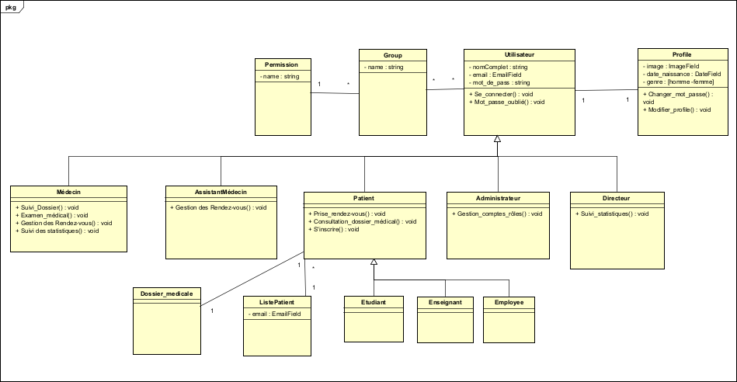

Figure 1: Diagramme de Classes - Sprint 01

## Modèle relationnel

## Contraintes

* Seul l’administrateur est autorisé à éditer les rôles et les permissions

des utilisateurs.

* Le directeur peut uniquement consulter les comptes des utilisateurs, sans pouvoir les modifier.
* Seul l’administrateur est habilité à modifier les paramètres du

système.

* Seul l’administrateur est autorisé à effectuer des opérations de

sauvegarde du système.

* Les autres utilisateurs ne peuvent pas accéder aux fonctionnalités

réservées à l’administrateur.

* Les médecins et assistants médicaux ne peuvent pas créer de compte ; ils doivent se connecter avec un compte préalablement créé par l’administrateur.